2017-2018学年第二学期期未
专业课（含留学生）排考通知
各二级学院：
期未专业课排考按以下规律排考：
1、15周以前结束的考试课，请老师自行安排；
2、16周结束的考试课程，统一在系统中排考；所有课程一般在17周考试，教室与上课教室相同，监考单系统打印，排考在5月25日前完成；
3、集中考试安排如下时间：
1、2节课程：考试时间为8：00-10：00；
3-5节课程：考试时间为10：10---12：10
6、7节课程：考试时间为13：30—15：30
8-9节课程：考试时间为15：40-17：10
10-12节课程：考试时间为18：00-20：00
4、各学院若要合并排考或另行安排时间考试，请不要占用其它学院时间及公共课排考时间。
5、本学期公共课监考理学院、生化、机械及人文请各派一位老师（一周内提供名单并及时通知老师）

附公共课排考时间

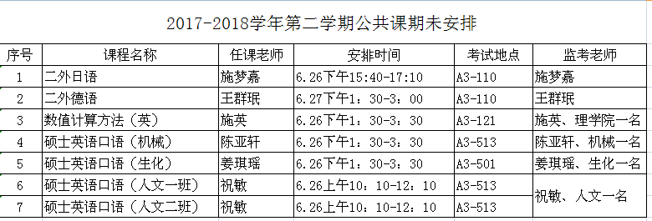

研究生院
2018年5月10日

